Région de Bruxelles-Capitale
Formulaire easyPermit
Demande de permis d’environnement
Installations de classe 1D spécifiques aux antennes émettrices

Utilisez-vous le bon formulaire ?

Votre demande concerne des antennes Indoor/Outdoor de classe 1C (rubrique 162A)? Vous devez utiliser le formulaire 1C spécifique à ces antennes.

Comment remplir ce formulaire et constituer votre dossier de demande de permis d’environnement?


Ce formulaire est destiné à être complété sur un ordinateur connecté à internet. Ceci vous donne l’accès aux informations complémentaires via les hyperliens et les logos  

Légende utilisée dans le formulaire
 Passez simplement votre souris sur ce logo pour faire apparaître une information complémentaire. Ne tenez pas compte de « ctrl+click ».

Fournissez-nous un dossier le plus complet possible pour que nous puissions analyser votre demande de permis d’environnement et la déclarer complète rapidement.

Il se peut toutefois que nous vous demandions d’autres informations complémentaires par la suite, lorsque nous analyserons votre dossier ou après la visite de vos installations.

Attention : Une partie des éléments composant votre dossier de demande (paramètres techniques des antennes,…) doit être transmis directement via le logiciel de simulation Mithra-Rem.

Besoin d’aide?

Posez vos questions sur permit-emf@environnement.brussels

Répertoire des cadres

Cadre 1 : Lieu d’exploitation 3
Cadre 2 : Informations relatives au demandeur – contact  3
Cadre 3 : Installations classées de cette demande 4
Cadre 4 : Conservation de la nature 5
Cadre 5 : Plans et photos du site d’exploitation 5
Informations : 6
Frais de dossier 6
Répertoire des annexes 7
Votre signature 8
Où introduire votre dossier? 8

Lieu d’exploitation

Code-site :
Retour au répertoire des cadres

Informations relatives au demandeur – contact 

A | Informations relatives au demandeur
 | Votre identité comme demandeur Cochez une seule case.
 | ☐ | Personne physique
 | Nom
 | Prénom
 | Rue
 | N° et boîte
 | Code postal
 | Commune
 | E-mail
 | GSM / Téléphone
 | ☐ | Personne morale
 | Nom
 | Forme juridique
 | N° d’entreprise
 | Nom du représentant
 | Prénom du représentant
 | E-mail
 | GSM / Téléphone
 | Siège social
 | Rue
 | N° et boîte
 | Code postal
 | Commune
B | Contact
 | Personne de contact  A compléter uniquement si la personne de contact n’est pas le demandeur repris au point A
 | Nom
 | Prénom
 | Fonction
 | Nom de la société
 | Rue
 | N° et boîte
 | Code postal
 | Commune
 | E-mail
 | GSM / Téléphone
Retour au répertoire des cadres

Installations classées de cette demande

N° de rubrique | Description succincte de l’installation |  | Classe
162B | Antennes émettrices correspondant au code site renseigné au Cadre 1 |  | 1D
162B | Installations annexes liées aux antennes | Niveau Atteint | 1D
162B | Batteries stationnaires* |  | 1D
162B | Groupes de refroidissement (airco)** |  | 1D
* Si vous disposez de batteries stationnaires dont le produit de la capacité, exprimée en Ah, et de la tension aux bornes, exprimée en V, dépasse 10.000, reprenez-les dans le tableau ci-dessus. Exemple : 20 000 VAh
** Pour savoir si vous avez des groupes de refroidissement classés, complétez l’outil de classification pour les installations de réfrigération.

Si vous disposez de groupes de refroidissement classés, joignez le tableau complété de l’outil de classification en annexe 1.

Les informations indispensables à compléter pour chaque circuit sont :
- le type de fluide frigorigène utilisé;
- la quantité de fluide frigorigène utilisé;
- la puissance électrique (des compresseurs).

Pour une installation existante, joignez également en annexe 1 :
- le dernier contrôle d'étanchéité périodique de chaque installation et
- le cas échéant, la preuve de la présence d'un détecteur fixe de fuite.
Pour plus d'informations, vous pouvez consulter le guide exploitants "Installations de réfrigération".
Retour au répertoire des cadres

Conservation de la nature

Natura 2000 / réserve naturelle / réserve forestière
Pour savoir si votre projet ou votre installation se trouve dans la zone d’incidence d’une zone Natura 2000 ou d’une réserve naturelle ou d’une réserve forestière, consultez la carte de la biodiversité en région bruxelloise.
- Entrez l’adresse du lieu d’exploitation dans le bandereau inférieur
- Dans l’onglet « Données et recherche », cochez « zone d’incidences sur Natura 2000 et réserves (60m) ».
Si votre projet ou vos installations se situent dans la zone d’incidence (zone orange), veuillez compléter le formulaire « Natura 2000 » spécifique aux antennes émettrices et le joindre en annexe 2.
Présence d’espèces protégées / Batiments particuliers (Hors Natura 2000)
Si votre projet ou vos installations se situent sur un bâtiment particulier (église, château d’eau,…) où peuvent nicher des espèces protégées (rapaces, chauve-souris,…), veuillez compléter la fiche 10 du formulaire « Natura 2000 » spécifique aux antennes émettrices et la joindre en annexe 2.
Retour au répertoire des cadre

Plans et photos du site d’exploitation

Plans des installations
Joignez en annexe 3 :
  - Un plan permettant de localiser les installations classées (y compris batteries, groupes de refroidissement classés) dressés à une échelle lisible.
  - Si vous en disposez, joignez également un plan en coupe localisant les installations classées.
Photos du site
Joignez en annexe 4 un reportage photo récent (panorama autour du site) représentant l’environnement réel des antennes.

Pour les antennes de type « micro » installées en façade de bâtiments, joignez :
o une photo panoramique du bâtiment sur lequel se trouvent les antennes et des bâtiments voisins ;
o une photo panoramique de l’environnement en face de l’antenne.

Informations :
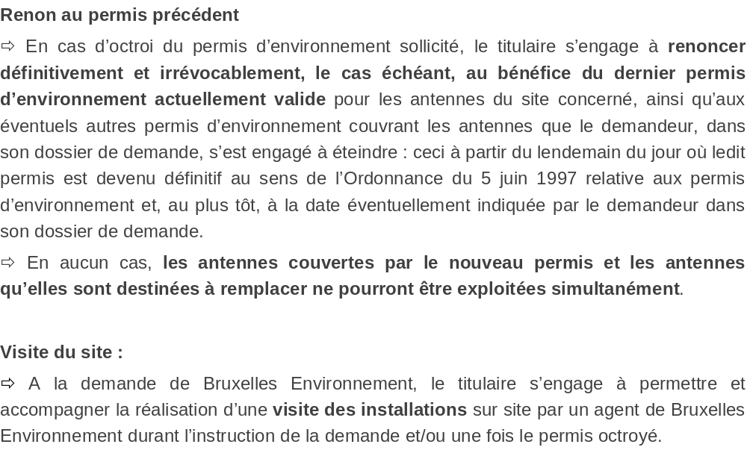
Retour au répertoire des cadres

Frais de dossier

Votre demande de permis d’environnement engendre des frais de dossier pour la Région.
Effectuez un versement de 125 € sur le compte du Service Public régional de Bruxelles
IBAN | BE51 0912 3109 6162
BIC | GKCC BE BB
Communication | Demande de permis classe 1D  Adresse du site d’exploitation concerné par cette demande
Joignez la preuve de paiement des frais de dossier en annexe 5.
Retour au répertoire des cadres

Répertoire des annexes

Joignez les annexes qui vous concernent.
Répertoire des annexes
N° de l’annexe | Case à cocher | Intitulé de l’annexe | Cadre du formulaire
1 |  | En cas de groupe de refroidissement classé :
1.1 | ☐ | Outil de classification pour les installations de réfrigération | 3
1.2 | ☐ | Dernier contrôle d'étanchéité périodique de chaque installation | 3
1.3 | ☐ | Preuve de la présence d'un détecteur fixe de fuite | 3
2 | ☐ | Formulaire « Natura 2000 » spécifique aux antennes émettrices | 4
3 | ☐ | Plan des installations | 5
4 | ☐ | Reportage photo du site | 5
5 | ☐ | Preuve de paiement des frais de dossier pour la région | précisions
Retour au répertoire des cadres

Votre signature

Vos nom et prénom :
Agit en qualité de :
Déclare que toutes les informations exposées dans cette demande de permis d’environnement sont exactes.
Date :
Votre signature :

Si le signataire n’est pas le futur titulaire ou le représentant légal du futur titulaire du permis d’environnement, vous devez joindre un mandat en un exemplaire.

Où introduire votre dossier?

Introduisez votre dossier à l’adresse mail suivante « permit-emf@environnement.brussels» en respectant la convention de communication électronique.
Les données à caractère personnel vous concernant sont traitées par Bruxelles Environnement à des fins de traitement et de suivi de votre dossier de demande ou de déclaration, en vertu de l'Ordonnance du 5 juin 1997 relative aux permis d'environnement.

Vos données sont conservées pendant toute la durée de suivi de votre demande et tant que l’autorisation qui en découle produit des effets juridiques, tenant notamment compte des obligations qui s’imposent suite à une cessation d’activité.

Bruxelles Environnement est soumis à des obligations de transparence de l’information environnementale, en vertu notamment des Décret et ordonnance conjoints du 16 mai 2019 de la Région de Bruxelles-Capitale, la Commission communautaire commune et la Commission communautaire française relatifs à la publicité de l'administration dans les institutions bruxelloises.

Vous pouvez accéder, rectifier et supprimer vos données en nous contactant par e-mail à l'adresse permit-emf@environnement.brussels ou par courrier (Bruxelles Environnement, Division Autorisations & Partenariats, avenue du Port 86C/3000, 1000 Bruxelles).

Vous pouvez également prendre contact avec notre délégué à la protection des données par e-mail (privacy@environnement.brussels) ou par courrier (Bruxelles Environnement, Privacy, avenue du Port 86C/3000, 1000 Bruxelles).

Le cas échéant, vous pouvez introduire une réclamation auprès de l'Autorité de protection des données (rue de la presse 35, 1000 Bruxelles).

